**SKPL**-004

SPESIFIKASI KEBUTUHAN PERANGKAT LUNAK

Inventaris Gudang

untuk:

Gudang pensupply barang

Dipersiapkan oleh:

<Nama Pelaksana Proyek>

Program Studi S1 Teknik Informatika – Fakultas Informatika

Universitas Telkom

Jalan Telekomunikasi Terusan Buah Batu, Bandung

Indonesia

|  |  |  |  |
| --- | --- | --- | --- |
| Program Studi S1 Teknik Informatika  -  Fakultas Informatika | Nomor Dokumen | | Halaman |
| *SKPL-004* | | 19 |
| Revisi | *02* | *Tgl: 1 Mei 2019* |

# Daftar Perubahan

|  |  |
| --- | --- |
| Revisi | Deskripsi |
| A |  |
| B |  |
| C |  |
| D |  |
| E |  |
| F |  |
| G |  |

|  |  |  |  |  |  |  |  |  |
| --- | --- | --- | --- | --- | --- | --- | --- | --- |
| INDEX | - | A | B | C | D | E | F | G |
| TGL |  |  |  |  |  |  |  |  |
| Ditulis oleh |  |  |  |  |  |  |  |  |
| Diperiksa oleh |  |  |  |  |  |  |  |  |
| Disetujui oleh |  |  |  |  |  |  |  |  |

# Daftar Halaman Perubahan

|  |  |  |  |
| --- | --- | --- | --- |
| Halaman | Revisi | Halaman | Revisi |
|  |  |  |  |

# Daftar Isi

Daftar Perubahan 1

Daftar Halaman Perubahan 2

Daftar Isi 3

1. Pendahuluan 4

1.1 Tujuan Penulisan Dokumen 4

1.2 Ruang Lingkup / Cakupan Dokumen 4

1.3 Definisi, Singkatan, dan Akronim 4

1.4 Referensi 4

2. Deskripsi Global Perangkat Lunak 5

2.1 Statement of Objective Perangkat Lunak 5

2.2 Perspektif dan Fungsi Perangkat Lunak 5

2.3 Profil dan Karakteristik Pengguna 5

2.4 Lingkungan Operasi 5

2.5 Batasan Perangkat Lunak / Sistem 5

2.6 Asumsi dan Dependensi 6

3. Deskrpsi Rinci Perangkat Lunak 7

3.1 Deskripsi Kebutuhan 7

3.1.1 Kebutuhan Fungsional 7

3.1.2 Kebutuhan Non-Fungsional 7

3.2 Pemodelan Analisis 7

3.2.1 Usecase Diagram 7

3.2.2 Class Diagram: 8

4. Kebutuhan Antarmuka Eksternal 9

4.1 Antarmuka Pengguna 9

4.2 Antarmuka Perangkat Keras 9

4.3 Antarmuka Perangkat Lunak 9

4.4 Antarmuka Komunikasi 9

5. Requirements Lain 10

# Pendahuluan

## Tujuan Penulisan Dokumen

Dokumen SKPL ini merupakan Spesifikasi Kebutuhan Perangkat Lunak yang akankami kembangkan untuk sistem penyimpanan gudang. Tujuan penulisan dokumen ini adalah untuk menjelaskan mengenai perangkat lunak yang akan dibangun, baik berupa gambaran umun maupun penjelasan secara rinci kepada klien. Laporan Spesifikasi Kebutuhan Perangkat Lunak ini akan digunakan oleh pihak pengembang perangkat lunak sebagai acuan teknis pengembangan perangkat lunak pada tahap selanjutnya.

## Ruang Lingkup / Cakupan Dokumen

Ruang lingkup dokumen dalam SKPL (Spesifikasi Kebutuhan Perangkat Lunak) ini berisi penjelasan yang dibutuhkan dalam perangkat lunak yang akan kami buat. Pada dokumen ini kami menandai dengan bintang (*) untuk kata - kata yang sukar dan italic untuk kata – kata yang berbahasa asing.

## Definisi, Singkatan, dan Akronim

Sistem penyimpanan gudang ini merupakan sebuah perangkat lunak yang menjembatani antara pihak toko, gudang, dan logistik dalam hal pemesanan dan pengelolaan barang.

## Referensi

Dokumen - dokumen yang kami gunakan sebagai referensi dalam pembuatan SKPL (Spesifikasi Kebutuhan Perangkat Lunak) sistem penyimpanan gudang ini adalah sebagai berikut :

1.4.1 Template Spesifikasi Kebutuhan Perangkat Lunak Analisis Berorientasi Objek, Fakultas Informatika, Telkom University.

1.4.2 Modul Analisis Dan Perancangan Perangkat Lunak, Fakultas Informatika, Telkom University.

# Deskripsi Global Perangkat Lunak

## Statement of Objective Perangkat Lunak

Perangkat lunak ini dirancang untuk lebih mempermudah dalam mengatur dan mendata produk-produk yang ada di suatu gudang. Data yang telah ada dapat diperbarui dan data baru juga dapat ditambahkan ke dalam sistem.

## Perspektif dan Fungsi Perangkat Lunak

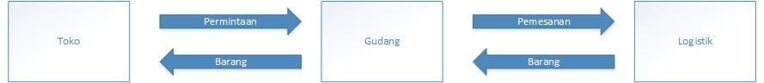Perangkat lunak untuk penyimpanan gudang ini ditargetkan dapat menerima data barang baru, mengatur data barang yang telah ada, dapat memproses permintaan jika terjadi pembelian oleh pihak toko kepada gudang dan dapat memproses pemesanan jika terdapat kekurangan stok barang atau ketidakadaan barang. Antara pihak toko dan pihak logistik tidak mempunyai hubungan secara langsung, melainkan lewat pihak gudang yang berperan sebagai perantara. Jika barang yang diminta pihak toko tersedia, maka terjadi proses permintaan. Jika barang tidak tersedia atau stok barang kurang, pihak gudang akan menghubungi pihak logistik dan terjadi proses pemesanan.

## Profil dan Karakteristik Pengguna

Pengguna dari perangkat lunak ini adalah pihak toko yang terdiri dari :

1. Admin, memiliki kewenangan untuk mennginputkan data baru,membuat pemesanan dan permintaan berdasarkan data barang dan permintaan dari pihak toko.
2. Staf, memiliki kewenangan untuk memproses pemesanan dan permintaan serta dapat memperbarui jumlah stok barang. Staf juga dapat memperbarui data keuangan gudang.
3. Manager, hanya memiliki kewenangan untuk menerima laporan yang berupa data barang dan keuangan.

## Lingkungan Operasi

Perangkat lunak ‘Inventaris Gudang’ menargetkan para pemilik gudang sebagai penggunanya. Perangkat lunak ini akan beroperasi secara online dengan cara mengakses web tertentu. Website tersebut dapat diakses oleh pemilik maupun karyawannya, dan website dapat dibuka lewat komputer, android dan perangkat-perangkat lain yang dapat mengakses internet.

## Batasan Perangkat Lunak / Sistem

Untuk menggunakan perangkat lunak ini, dibutuhkan koneksi internet. Data-data yang telah dikelola oleh pihak gudang akan disimpan secara online. Untuk developer perangkat lunak ini, dibangun berdasarkan kebijakan dari gudang secara umum, dengan demikian akan cukup sulit untuk menyesuaikan kebijakan yang ada dengan pihak gudang yang akan menggunakan.

## Asumsi dan Dependensi

Pembangunan perangkat lunak ini menggunakan teknologi terbaru. Perkembangan teknologi yang sangat cepat diasumsikan dapat mempengaruhi perkembangan perangkat lunak ini untuk sering melakukan maintenance memperbarui perangkat lunak. Di sisi lain, perangkat lunak ini memiliki dependensi yang sangat kuat kepada pihak gudang yang berperan sebagai kunci kesuksesan perangkat lunak ini.

# Deskrpsi Rinci Perangkat Lunak

<Template ini menggambarkan cara mengatur requirements fungsional untuk produk berdasar fitur sistem, layanan utama yang disediakan oleh produk. Anda dapat memilih untuk mengatur bagian ini dengan use case, mode operasi, kelas pengguna, kelas objek, hirarki fungsional, atau kombinasi dari itu semua, yang dapat membuat artian yang paling logis untuk produk Anda. Anda harus menggunakan use-case diagram>

## Deskripsi Kebutuhan

### Kebutuhan Fungsional

|  |  |  |  |
| --- | --- | --- | --- |
| No. | Kode Kebutuhan | Fungsi | Deskripsi |
| 1. | FR-XX | Input Barang | Fungsi ini digunakan oleh user untuk menginputkan barang ke sistem |
| … | … | … | … |

### Kebutuhan Non-Fungsional

|  |  |  |  |
| --- | --- | --- | --- |
| No. | Quality | Kode Kebutuhan | Deskripsi |
| 1. | Security  Safety | NFR-XX | Fungsi ini digunakan oleh user untuk menginputkan barang ke sistem |
| … | … | … | … |

## Pemodelan Analisis

### Usecase Diagram

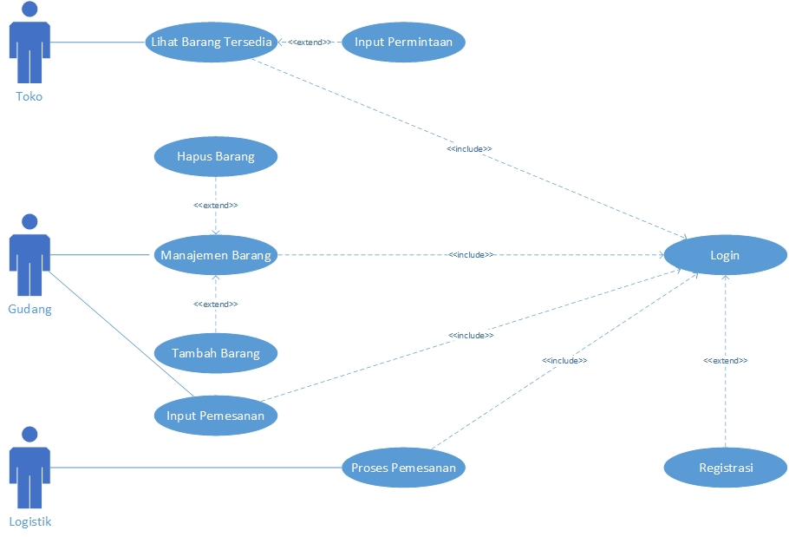

### Usecase Scenario

#### Usecase Scenario #1

|  |  |  |
| --- | --- | --- |
| Nama Use Case | Login | |
| Deskripsi | Untuk masuk ke website sehingga dapat berinteraksi dengan website | |
| Pre-Kondisi | User telah memiliki akun dan masuk ke halaman login | |
| Post-Kondisi | User berhasil login | |
| Skenario Utama |  | |
|  | Aktor | Sistem |
| 1. Pengguna membuka website | 1. Sistem menampilkan form login yang berisikan username/email dan password |
| 1. Pengguna memasukkan username dan password yang sesuai dengan akunnya dan memilih jenis login |  |
|  | 1. Sistem memeriksa kecocokan username dan password |
|  | 1. Jika username dan password tepat, maka sistem akan mengijinkan user untuk login. |
| Skenario Eksepsional (Alternative flow) |  | |
|  | Aktor | Sistem |
| 1. Pengguna membuka website |  |
|  | 1. Sistem menampilkan form login yang berisikan username/email dan password |
| 1. Pengguna memasukkan username dan password yang sesuai dengan akunnya dan memilih jenis login |  |
|  | 1. Sistem memeriksa kecocokan username dan password |
|  | 1. Jika username dan password salaj, maka sistem akan menampilkan halaman login. |

#### Usecase Scenario #2

|  |  |  |
| --- | --- | --- |
| Nama Use Case | Regsitrasi | |
| Deskripsi | Halaman untuk mendaftarkan diri untuk dapat berinteraksi dengan website. | |
| Pre-Kondisi | Pengguna memasuki halaman daftar. | |
| Post-Kondisi | Pengguna berhasil mendaftarkan diri. | |
| Skenario Utama |  | |
|  | Aktor | Sistem |
| 1. Pengguna mengklik tombol ‘registrasi’. | 1. Sistem mengarahkan ke halaman registrasi. |
| 1. Pengguna memilih jenis pengguna. |  |
| 1. Pengguna mengisi data diri. |  |
| 1. Pengguna mengklik tombol ‘registrasi’. | 1. Sistem memeriksa apakah email telah terdaftar. Jika belum, maka sistem akan menambahkan data. |
|  | 1. Akun dibuat dan pengguna diarahkan ke halaman login |
| Skenario Eksepsional (Alternative flow) |  | |
|  | Aktor | Sistem |
| 1. Pengguna mengklik tombol ‘registrasi’. | 1. Sistem mengarahkan ke halaman registrasi. |
| 1. Pengguna memilih jenis pengguna. |  |
|  | 1. Pengguna mengisi data diri. |  |
|  | 1. Pengguna mengklik tombol ‘registrasi’. | 1. Sistem memeriksa apakah email telah terdaftar. |
|  |  | 1. Email telah terpakai. |
|  | 1. Pengguna mengganti email yang akan dipakai. dan mengklik tombol ‘registrasi’. |  |
|  |  | 1. Email belum terpakai dan sistem menabmbahkan data. |
|  |  | 1. Pengguna diarahkan ke halaman login. |

#### Usecase Scenario #3

|  |  |  |
| --- | --- | --- |
| Nama Use Case | Manajemen Barang | |
| Deskripsi | Halaman untuk menambahkan, menghapus atau memperbarui data. | |
| Pre-Kondisi | Pengguna login sebagai gudang. | |
| Post-Kondisi | Pengguna berhasil memperbarui data. | |
| Skenario Utama |  | |
|  | Aktor | Sistem |
| 1. Setelah berhasil login sebagai gudang, pengguna diarahkan ke halaman manajemen barang. |  |
| 1. Pengguna mengklik tombol ‘edit’ dan mengedit barang. Kemudian mengklik tombol ‘selesai’. | 1. Sistem merekam perubahan yang dilakukan |
|  | 1. Data barang berhasil diubah dan pengguna diarahkan ke halaman lihat barang. |
| Skenario Eksepsional (Alternative flow) |  | |
|  | Aktor | Sistem |
| 1. Setelah berhasil login sebagai gudang, pengguna diarahkan ke halaman manajemen barang. |  |
| 1. Pengguna mengklik tombol ‘tambah barang’. | 3. Sistem mengarahkan ke halaman tambah barang |
| Skenario Eksepsional (Alternative flow) |  | |
|  | Aktor | Sistem |
| 1. Setelah berhasil login sebagai gudang, pengguna diarahkan ke halaman manajemen barang. |  |
| 1. Pengguna mengklik tombol ‘hapus barang’. | 3. Sistem mengarahkan ke halaman hapus barang |

#### Usecase Scenario #4

|  |  |  |
| --- | --- | --- |
| Nama Use Case | Hapus Barang | |
| Deskripsi | Halaman untuk menhapus data barang. | |
| Pre-Kondisi | Pengguna menggklik tombol ‘hapus’ pada halaman manajemen barang. | |
| Post-Kondisi | Pengguna berhasil menghapus barang. | |
| Skenario Utama |  | |
|  | Aktor | Sistem |
| 1. Pengguna berhasil mengakses halaman hapus barang. |  |
| 1. Pengguna memasukan kode barang yang akan dihapus. Dan mengklik tombol ‘cari’. | 1. Sistem mencari data barang yang dicari dan menampilkannya. |
| 1. Pengguna melihat dan mengkonfirmasi barang yang akan dihapus. |  |
| 1. Pengguna mengklik tombol ‘hapus’. | 1. Data barang dihapus. |
| Skenario Eksepsional (Alternative flow) |  | |
|  | Aktor | Sistem |
| 1. Pengguna berhasil mengakses halaman hapus barang. |  |
| 1. Pengguna memasukan kode barang yang akan dihapus. Dan mengklik tombol ‘cari’. | 1. Sistem mencari data barang yang dicari dan barang yang dicari tidak ada. |
| 1. Pengguna mengulang proses pencarian. |  |

#### Usecase Scenario #5

|  |  |  |
| --- | --- | --- |
| Nama Use Case | Tambah Barang | |
| Deskripsi | Halaman menambahkan data barang baru. | |
| Pre-Kondisi | Pengguna mengklik tombol ‘tambah’ di halaman manajemen barang. | |
| Post-Kondisi | Pengguna berhasil menambahkan data barang. | |
| Skenario Utama |  | |
|  | Aktor | Sistem |
| 1. Pengguna berhasil login sebagai gudang kemudian diarahkan ke halaman tambah barang. |  |
| 1. Pengguna mengisi formulir untuk menambah data barang. |  |
| 1. Pengguna mengklik tombol ‘tambah’. | 1. Sistem merekam pemesanan dan menyimpan data barang jika barang dengan kode yang sama belum tersedia |
|  |  |
|  |  |
|  |  |
| Skenario Eksepsional (Alternative flow) |  | |
|  | Aktor | Sistem |
| 1. Pengguna berhasil login sebagai gudang kemudian diarahkan ke halaman tambah barang. |  |
| 1. Pengguna mengisi formulir untuk menambah data barang. |  |
| 1. Pengguna mengklik tombol ‘tambah’. | 1. Barang dengan kode yang sama ada. |
| 1. Pengguna mengganti kode barang. |  |
|  | 1. Barang dengan kode yang dimasukkan belum ada dan sistem menambahkannya ke database. |

#### Usecase Scenario #6

|  |  |  |
| --- | --- | --- |
| Nama Use Case | Input Permintaan | |
| Deskripsi | Halaman untuk memesan barang sebagai toko ke gudang. | |
| Pre-Kondisi | Pengguna mengklik tombol ‘input permintaan’ di halaman lihat barang tersedia | |
| Post-Kondisi | Pengguna berhasil membuat permintaan. | |
| Skenario Utama |  | |
|  | Aktor | Sistem |
| 1. Pengguna berhasil login sebagai toko. Diarahkan ke halaman lihat barang tersedia dan mengklik tombol ‘input permintaan’. | 1. Sistem mengarahkan pengguna ke halaman input permintaan. |
| 1. Pengguna mengisi formulir untuk meminta barang. |  |
| 1. Pengguna mengklik tombol ‘pesan’. | 1. Sistem merekam permintaan dan mengirimkannya ke pihak gudang yang dituju. |

#### Usecase Scenario #7

|  |  |  |
| --- | --- | --- |
| Nama Use Case | Proses Pemesanan | |
| Deskripsi | Halaman untuk mengkonfirmasi pemesanan yang dibuat oleh gudang. | |
| Pre-Kondisi | Pengguna berhasil login logistik. | |
| Post-Kondisi | Pengguna berhasil menyetujui/menolak pemesanan. | |
| Skenario Utama |  | |
|  | Aktor | Sistem |
| 1. Pengguna berhasil login dan memasuki halaman input pemesanan. | 1. Sistem menampilkan formulir pemesanan barang ke pihak logistik. |
| 1. Pengguna mengisi formulir pemesanan barang dan mengklik ‘pesan’. | 1. Sistem merekam data yang dimasukkan dan dikirimkan ke pihak logistik. |

#### Usecase Scenario #8

|  |  |  |
| --- | --- | --- |
| Nama Use Case | Lihat Barang Tersedia | |
| Deskripsi | Halaman untuk melihat barang yang dapat dipesan dari gudang. | |
| Pre-Kondisi | Pengguna login sebagai toko. | |
| Post-Kondisi | Pengguna melihat barang yang dapat dipesan. | |
| Skenario Utama |  | |
|  | Aktor | Sistem |
| 1. Pengguna berhasil login sebagai toko. | 1. Sistem menampilkan data barang yang dapat dipesan. |
| Skenario Eksepsional (Alternative flow) |  | |
|  | Aktor | Sistem |
| 1. Pengguna berhasil login sebagai toko. | 1. Sistem menampilkan data barang yang dapat dipesan. |
| 1. Pengguna mengklik tombol ‘input pemesanan’. | 1. Sistem mengarahkan pengguna ke halaman pemesanan. |

#### Usecase Scenario #9

|  |  |  |
| --- | --- | --- |
| Nama Use Case | Input Pemesanan | |
| Deskripsi | Halaman untuk memesan barang ke logistik. | |
| Pre-Kondisi | Pengguna berhasil login sebagai gudang. | |
| Post-Kondisi | Pengguna berhasil membuat pemesanan. | |
| Skenario Utama |  | |
|  | Aktor | Sistem |
| 1. Pengguna berhasil login sebagai gudang. |  |
| 1. Pengguna masuk ke halaman input pemesanan. | 1. Sistem menampilkan form pemesanan barang. |
| 1. Pengguna mengisi form dan mengklik tombol ‘pesan’. | 1. Sistem merekam data pemesanan. |

### Class Diagram:

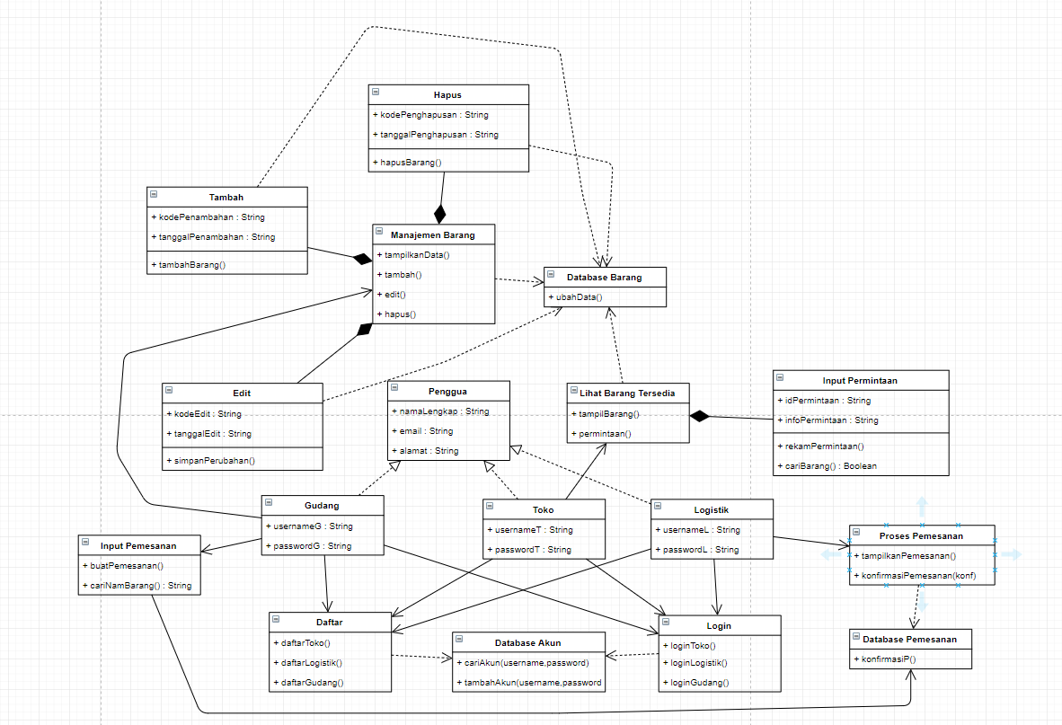

# Kebutuhan Antarmuka Eksternal

## Antarmuka Pengguna

Pada saat pengguna membuka website inventaris Gudang, pengguna dapat melihat tampilan awal pada website tersebut. Pada tampilan awal terdapat fitur seperti cari barang, tambah barang, menampilkan FAQ, cek permintaan dan pengiriman, dan jika digunakan dengan peran admin, maka akan terdapat fitur untuk mengatur pengguna lainnya.

## Antarmuka Perangkat Keras

Penggunaan perangkat lunak untuk sistem informasi inventaris Gudang yang ditunjukkan untuk Gudang pensupply barang agar dapat dijalankan disemua jenis komputer. Perangkat keras computer yang digunakan adalah perangkat keras yang mendukung sistem informasi inventaris Gudang juga memiliki tampilan grafis yang cukup baik.

Spesifikasi minimum perangkat keras komputer yang akan digunakan pada sistem informasi inventaris Gudang ini adalah sebagai berikut :

1. Intel Pentium 4/AMD Athlon 64 x2.
2. Memori RAM 2 GB.
3. Memori Hardisk 512 GB.
4. Monitor.
5. Mouse.
6. Keyboard.
7. Jaringan Internet.
8. Web Browser.

## Antarmuka Perangkat Lunak

## Antarmuka perangkat lunak pada sistem informasi inventaris Gudang dibangun menggunakan perangkat lunak pengolahan database yaitu berupa MySQL dan PHP untuk tampilan.

## Antarmuka Komunikasi

Pada sistem informasi inventaris Gudang ini membutuhkan website browser berbasis *Hypertext Transfer Protocol* (HTTP) dan kecepatan internet minimal 1Mbps.

# Requirements Lain

## Requirements Performa

Perangkat lunak ini mempunyai requirements performa yaitu adalah pencatatan transaksi

yang rapi dan teratur.

## Requirements Keselamatan

Setiap satu minggu sekali, system akan melakukan backup (penggandaan data) sehingga jika

terjadi satu hal dan yang lain tidak diinginkan maka data tetap terselamatkan.

## Requirements Keamanan

Pada system ini, terdapat mekanisme enkripsi. Dimana data data yang ada didalamnya

diubah menjadi sebuah kode kode acak agar jika suatu saat diretas maka data tersebut tidak akan bisa dibaca oleh para peretas.

Lampiran A: Daftar Kata-Kata Sukar

|  |  |
| --- | --- |
| Istilah | Penjelasan |
| SKPL | Kepanjangan dari Spesifikasi Kebutuhan Perangkat Lunak, yang digunakan oleh pengembang perangkat lunak sebagai acuan teknis pengembangan perangkat lunak pada tahap selanjutnya. |
| Use Case | Use Case merupakan merepresentasikan sebuah interaksi antara aktor (user atau sistem lainya) dengan sistem. |
| FAQ | Kepanjangan dari Frequently Asked Question yang merupakan sebuah fitur yang membatu pengguna dalam menjawab pertanyaan yang sering diajukan dalam mengoperasikan sistem informasi pemesanan online. |
| MySQL | Sebuah perangkat lunak system manajemen basis data SQL (DBMS) yang multithread, dan multi-user. |
| PHP | PHP merupakan singkatan dari PHP Hypertext Prepocessor, yaitu bahasa pemrograman yang digunakan secara luas untuk penanganan pembuatan dan pengembangan sebuah situs web dan bisa digunakan bersamaan dengan HTML. |

Lampiran B: Analysis Models

<Opsional. Masukkan model analisis yang berhubungan, seperti, state-transition diagrams, flow-map, atau entity-relationship diagrams (ERD).

Catatan : Flow-map dan ERD + Skema Relasi BD (untuk aplikasi SI) dan Flow chart (untuk aplikasi non SI, misal game

>